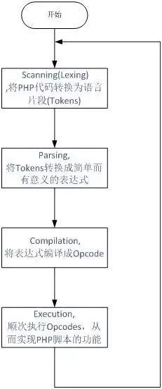

PHP 5：

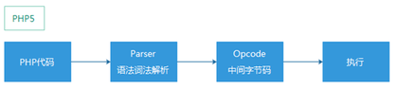

AST在PHP编译过程作为一个中间件的角色，替换原来直接从解释器吐出opcode的方式，让解释器（parser）和编译器（compliler）解耦，可以减少一些Hack代码，同时，让实现更容易理解和可维护。

PHP 7：

